(=_____FranÇais===CE1==07A__=)
Le son [S] Mémo 3
Complète avec « s » ou « ss »
la triste___e | la maître___e | une ca___erole
la vai___elle | un in___ecte | la po___te
une cai___e | au___i | une écrevi___e
une adre___e

Ecris les mots suivants.
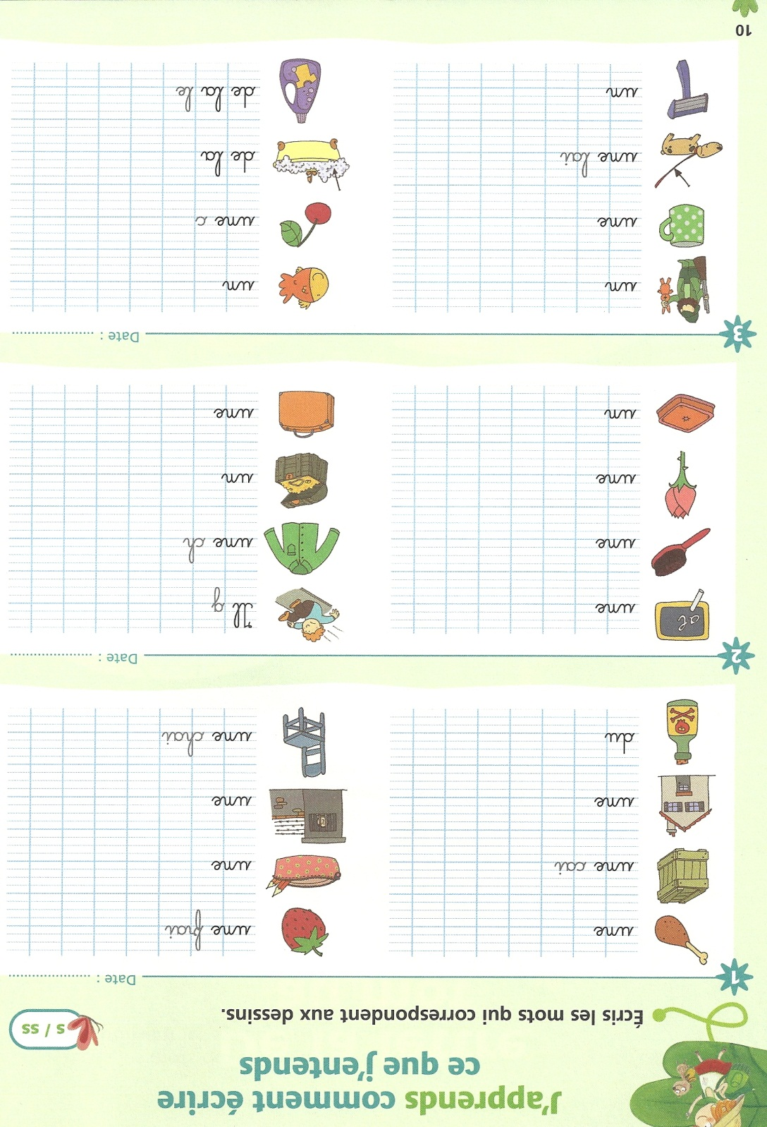
La p_______ | La ch______ | La t______ | Le p______

Complète avec « c » ou « ç ».
une ___édille | ils commen___ent | un méde___in
une balan___e | Cé___ile | la ___olère
une ré___itation | un gla___on | les fian___ailles
fa___ile

Ecris les mots suivants.
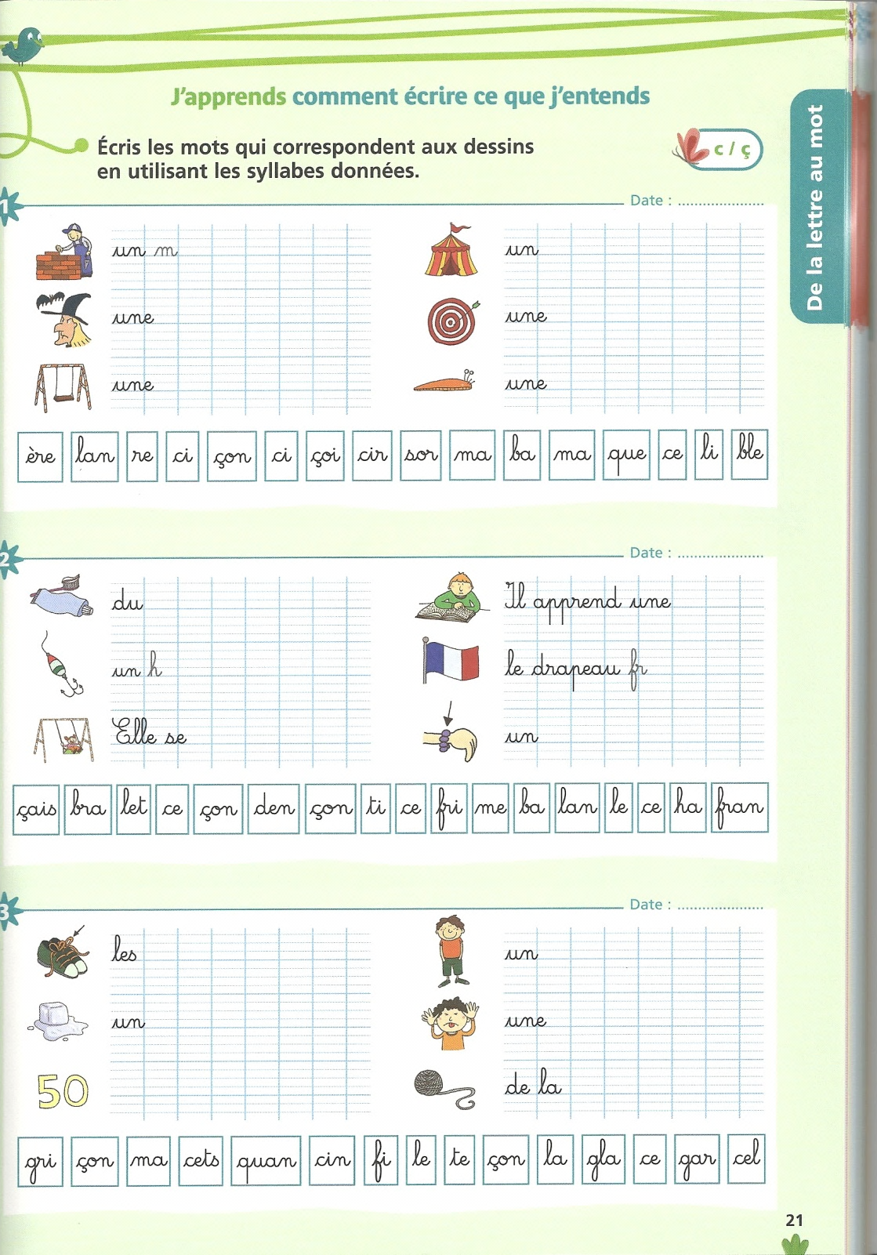 |  | 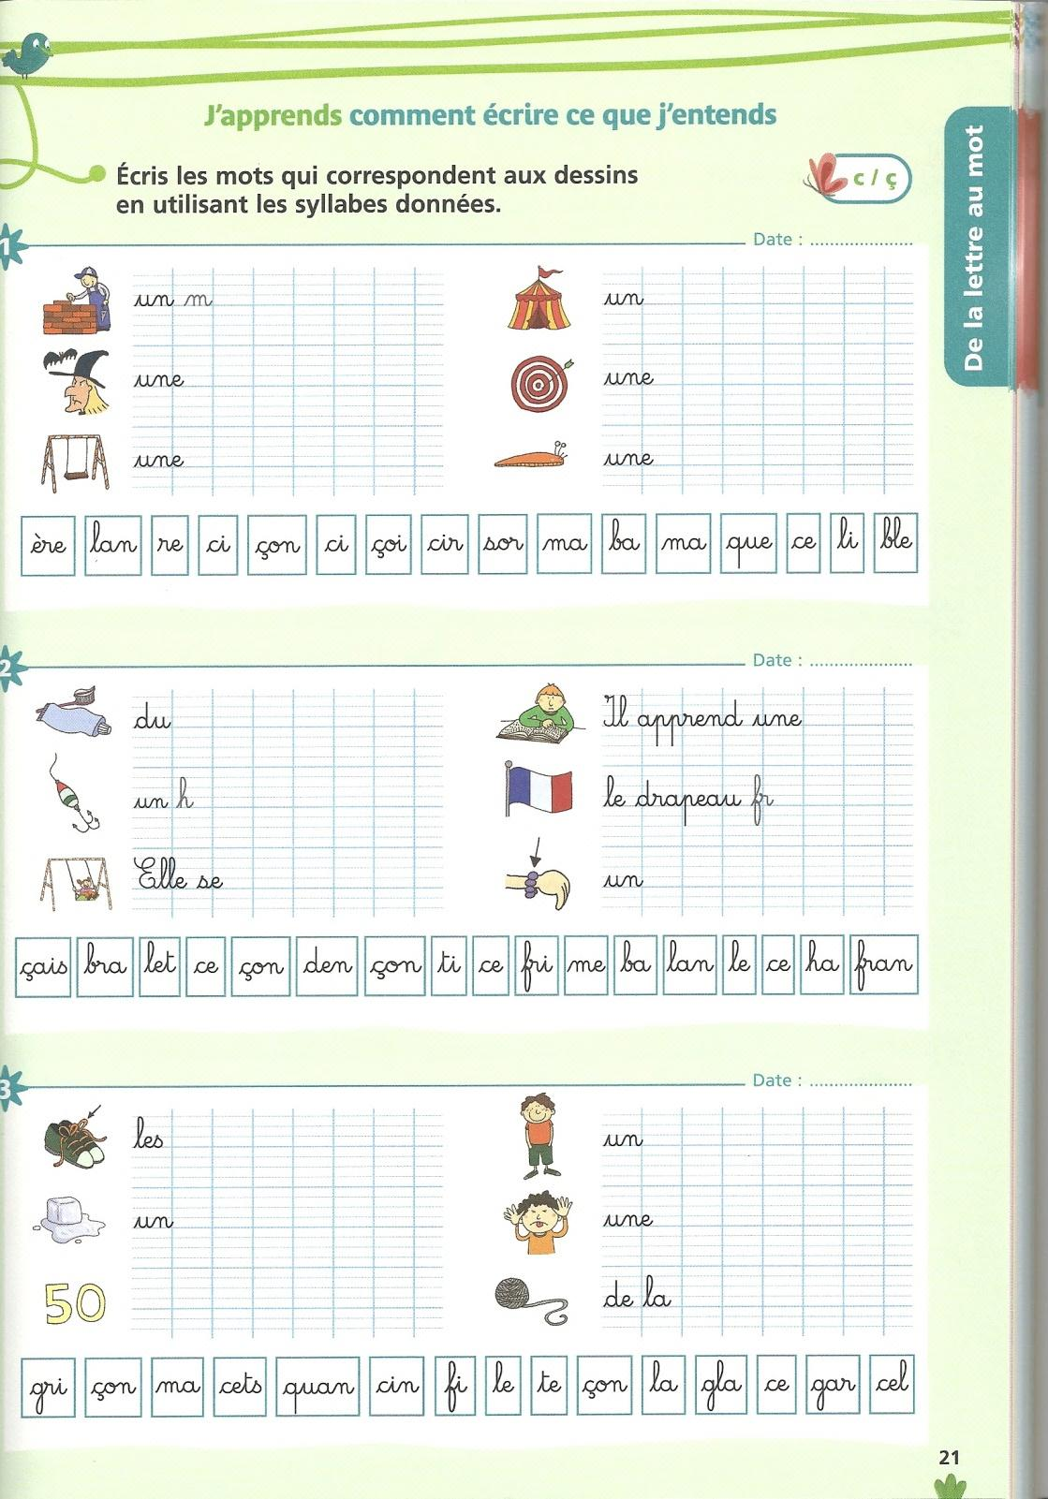
Le h______ | La b______ | La s_____
(=_____FranÇais===CE1==07B__=)
Le son [S] Mémo 3
Complète avec « s » ou « ss »
une bro___e | une ta___e | une répon___e
la cha___e | traver___er | des chau___ettes
un mou___tique. | des tre___es | un in___ecte
un bu___

Ecris les mots suivants.
Le p______ | La b_____ | L’a_____ | La r_____

Complète avec « c » ou « ç ».
être dé___u | une ___erise | un ma___on
une piè___e | voi___i l’hiver | le ___inéma
un ___igare | des exer___ices | un re___u
Il re___oit une lettre.

Ecris les mots suivants.
Le g______ | La f______ | Le b_____
(=_____FranÇais===CE1==07C__=)
Le son [S] Mémo 3
Complète avec « s » ou « ss »
une ve___te | du ___ucre | la maju___cule
un ___ourire | une ca___erole | le repa___age
un bui___son | une sauci___e | repa___er
une con___onne

Ecris les mots suivants.
La c_____ | Une g_____ | Un r_____ | Une v_____

Complète avec « c » ou « ç ».
une re___ette | la poli___e | un aper___u
la fa___ade | De la chan___e | une ___igarette
un cri per___ant | es___alader | le pou___e
un gar___on

Ecris les mots suivants.
Le ______ | Le m______ | La _____
(=_____FranÇais===CE1==07D__=)
Le son [S] Mémo 3
Complète avec « s » ou « ss »
une gli___ade | un pou___in | le tran___port
le pa___é | la trou___e | du ___port
une ble___ure | dan___er | un croi___ant
une cour___e

Ecris les mots suivants.
La m______ | La c______ | La t______ | Le c______

Complète avec « c » ou « ç ».
un gla___on | Un rempla___ant | une é___aille
un poli___ier | C’est ___ertain. | Une ___ourse
un exer___ice | un commer___ant | nous commen___ons
Elle m’aga___e.

Ecris les mots suivants.
La b______ | ______ | Les l_____
(=_____FranÇais===CE1==07E__=)
Le son [S] Mémo 3
Complète avec « s » ou « ss »
une ve___te | un bi___cuit | un poi___on
Des chau___ons | du ___irop | un con___eil
une écrevi___e | une sauci___e | une ___auterelle
un de___in

Ecris les mots suivants.
La f_____ | La m______ | La t______ | La c______

Complète avec « c » ou « ç ».
Une sour___e | ___urieux | Des féli___itations
une balan___oire | Un hame___on | un ___ygne
avan___e | un ___inéma | Un ___adeau
effa___er

Ecris les mots suivants.
La l______ | Le d______ | La g_____
(=_____évaluation===CE1==07__=)
Le son [S] Mémo 3
Complète avec « s » ou « ss »
un ___apin | du ti___u | en___uite
une pen___ion | une ba___ine | la cla___e
un po___te | une bro___e | de___iner
la cui___e

Ecris les mots suivants.
Le t______ | La l______ | La ch_____ | La l______

Complète avec « c » ou « ç ».
une le___on | un tron___on | une gla___e
un Fran___ais | un ___itron | la balan___oir
re___uler | un di___tionnaire | une pla___e
un commer___e

Ecris les mots suivants.
Le drapeau f______ | Le g______ | La l_____

